МУНИЦИПАЛЬНОЕ БЮДЖЕТНОЕ УЧРЕЖДЕНИЕ
ДОПОЛНИТЕЛЬНОГО ОБРАЗОВАНИЯ г. УЛЬЯНОВСКА
«ЦЕНТР ДЕТСКОГО ТВОРЧЕСТВА № 2»

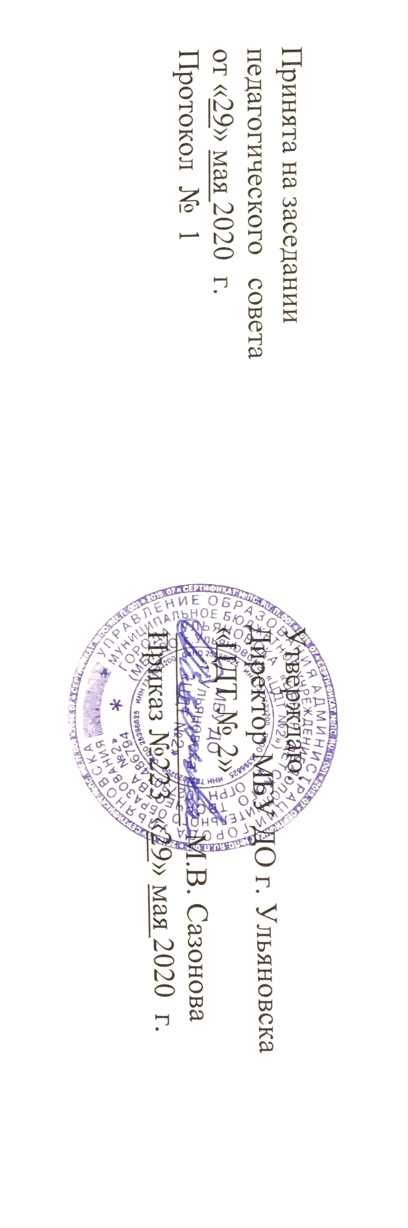

Дополнительная общеразвивающая программа
физкультурно-спортивной направленности
«Настольный теннис»
(стартовый уровень)

Объединение «Настольный теннис»

Возраст обучающихся: 7-9 лет
Срок реализации программы 1 год

Программа разработана
педагогом дополнительного образования,
Васильевой Ларисой Юрьевной
высшая квалификационная категория

Ульяновск, 2020

Содержание

1. Комплекс основных характеристик дополнительной общеобразовательной общеразвивающей программы

1.1 Пояснительная записка 3
1.2 Цель и задачи программы. 4
1.3 Содержание программы. 5
1.4 Планируемые результаты 7
2. Комплекс организационно-педагогических условий. 8

2.1 Календарный учебный график 8
2.2 Условия реализации программы. 15
2.3 Формы аттестации. 15
2.4 Оценочные материалы. 15
2.5 Методические материалы. 16
2.6 Список литературы. 19

1. Комплекс основных характеристик программы
1.1Пояснительная записка

Дополнительная общеразвивающая программа «Настольный теннис» является модифицированной, по направленности - физкультурно-спортивной, по уровню освоения - первый год обучения – стартовый.
Программа дополняет программу физической культуры общеобразовательной школы 1-4 классов.
Программа разработана в соответствии со следующими документами:
- Федеральный Закон Российской Федерации от 29.12.2012 г. № 273 «Об образовании в Российской Федерации» (далее – ФЗ № 273),
- Приказ Министерства образования и науки Российской Федерации от 9 ноября 2018 г. № 196 «Об утверждении порядка организации и осуществления образовательной деятельности по дополнительным общеобразовательным программам»
- Концепция развития дополнительного образования детей от 4 сентября 2014 г. № 1726
- Методические рекомендации по проектированию дополнительных общеразвивающих программ. Письмо Минобрнауки России от 18.11.15 №09-3242
- Постановления Главного государственного санитарного врача РФ №41 от 04.07.2014 г. «Санитарно-эпидемиологические требования к устройству, содержанию и организации режима работы образовательных организаций дополнительного образования детей» (СанПин 2.4.4.3172-14);
- 5. Постановления Главного государственного санитарного врача РФ №118 от 21.06.2016 г. «Гигиенические требования к персональным электронно-вычислительным машинам и организации работы» (СанПиН 2.2.2/2.4.1340-03);
- Устав Учреждения
- Локальные нормативные акты Учреждения.

Игра в настольный теннис приобщает обучающихся к здоровому образу жизни, физически совершенствует, воспитывает волевые качества, мотивирует на достижение успеха. Настольный теннис является прекрасным средством активного отдыха, одним из самых популярных в мире видов спорта, востребован взрослыми и детьми, повышает объем двигательной активности для обеспечения необходимого уровня физического развития. Этим обусловлена актуальность данной программы.

Новизна программы заключается в использовании новых критериев диагностики физических качеств: ловкости, быстроты реакции, гибкости.

Инновационность программы состоит в формах демонстрации творческих результатов освоения программы: обучающиеся показывают родителям свои достижения, занимаются совместно с родителями, устанавливают личные рекорды при освоении технических элементов игры.
Сетевое взаимодействие выражается в форме договоров о работе объединения настольный теннис на базе СОШ №51
На базе кадетской школы №7
Отличительной особенностью программы являются: доступность изложения теоретического материала, использование игровых ситуаций и образных представлений при изучении базовых элементов игры в настольный теннис.

Адресат программы. Дополнительная общеразвивающая программа «Настольный теннис» разработана для обучающихся 7 - 9 лет. К 7-9 годам обучающийся в основном уже готов к систематическому школьному обучению. К концу дошкольного периода формируется ряд новых психических образований:

1. Стремление к общественно значимой деятельности.
2. Способность управлять своим поведением.
3. Умение делать простые обобщения.
4. Практическое овладение речью.
5. Умение налаживать взаимосвязи и сотрудничество с другими людьми.
Ведущей деятельностью первоклассников становится учение, в результате которого возникают психические новообразования. К концу этого возрастного периода мелкая и общая моторика достаточно скоординирована и точна, что помогает в освоении программы.

Объем программы и срок ее усвоения: Обучение в объединении очное на основании ФЗ№273 гл.2 статья 17 п.2. Возраст обучающихся 7-9 лет. Первый год обучения: 144 часа в год, 2 занятия по 2 часа в неделю (45 минут занятие, 15 минут перерыв, 45 минут занятие, 15 минут перерыв на основании САНПИН);
Зачисление обучающихся допускается в течение учебного года по заявлению родителей.

Особенности организации образовательного процесса

Занятия основного состава объединения проходят в сформированных в группы обучающихся одного возраста (7-9 лет). Состав групп – постоянный.

Формы обучения и виды занятий
Форма обучения: очная, в соответствии с учебным планом программы
Уровень реализуемой программы: стартовый.

Режим занятий:
2 раза в неделю по 2 астрономических часа.
Продолжительность одного занятия: 45 минут занятие, 15 минут перерыв, 45 минут занятие, 15 минут перерыв.
Для освоения программы первого года обучения требуется: 36 недель, 9 месяцев, 1 год.
Каждая группа занимается по своему определенному расписанию. Состав групп постоянный, допускается зачисление обучающихся в течение всего учебного года (на основании Приказа Министерства образования и науки Российской Федерации (Минобрнауки России) от 29 августа 2013 г. № 1008 "Об утверждении Порядка организации и осуществления образовательной деятельности по дополнительным общеобразовательным программам").
Программа может реализовываться с применением дистанционных технологий.
Дистанционное обучение.
Дистанционные образовательные технологии в дополнительной общеразвивающей программе «Настольный теннис» обеспечиваются применением совокупности образовательных технологий, при которых частично опосредованное или полностью опосредованное взаимодействие обучающегося и педагога осуществляется независимо от места их нахождения и распределения во времени на основе педагогически организованных технологий обучения.
Электронное обучение и дистанционные образовательные технологии реализуются в программа через онлайн-платформы; цифровые образовательные ресурсы, размещенные на образовательных сайтах; видеоконференции; вебинары; skype – общение; e-mail; облачные сервисы; электронные пособия, разработанные с учетом требований законодательства РФ об образовательной деятельности.
При реализации программы через электронное обучение и дистанционные образовательные технологии используются следующие организационные формы образовательного процесса:
Консультация;
Мастер-класс;
Практическое занятие;
Конкурсы;
Виртуальные экскурсии;
Тестирование;
Самостоятельная внеаудиторная работа;
Проектно-исследовательская работа;
Текущий контроль;
Промежуточная аттестация;
Итоговая аттестация.

1.2 Цель и задачи программы.

Цель программы: освоение теоретических основ и базовых элементов игры в настольный теннис.

Задачи программы:
Образовательные:
- обучение техническим приемам игры в настольный теннис;
- обучение двигательным умениям и навыкам;
-обучение основам коллективного взаимодействия
Воспитательные:
- формирование навыков здорового образа жизни
- формирования уважительного отношения к педагогу
- формирование уважительного отношения к товарищам по обучению
Развивающие:
- развитие аккуратности
- развитие дисциплинированности
- развитие ответственности

1.3 Содержание программы.

Учебный план
1 модуль – 96 часов
2 модуль – 120 часов

№ п/п | Название раздела, темы | Количество часов |  |  | Формы аттестации/ контроля
№ п/п | Название раздела, темы | Всего | Теория | Практика
1. | 1. Введение.  История развития настольного тенниса. Форма игроков, инвентарь, оборудование | 1  2 | 22 | 00 | Опрос
2.  3,  4, 5, 6,  7-9, 14-17, 32-35, 49-51, 60, 67.  10-12, 20-25, 43-47, 57-59.  28-30, 38-41, 54-56, 63-65, 68. | 2. Техника игры в настольный теннис.  2.1 Хватка ракетки, стойка теннисиста, перемещения у стола.  2.2. Технический приём «толчок».  2.3.Технический элемент игры «подача»  2.4. Технический элемент «накат» справа.  2.5. Технический элемент «накат» слева. | 2.  6  32  34  30 | 0.5  0.5  4  6  6 | 1.5  5.5  28  28  24 | Опрос  Опрос, сдача нормативов  Зачёт по теории  Сдача нормативов, тестирование  Зачёт по теории, Сдача нормативов, тестирование  Зачёт по теории, Сдача нормативов.
27, 36, 52, 62.  19. | 3. Тактика игры в настольный теннис. Спортивная этика.  3.1 Тактические задачи начинающих игроков  3.2 Основные принципы спортивной этики. | 8  2 | 1  2 | 7  0 | Опрос, тестирование, анализ соревновательной деятельности.  Беседа, викторина.
5, 18, 31, 48, 53, 66, 71.  13, 26, 37, 42, 61 , 70, 72. | 4. Общая и специальная физическая подготовка.  4.1. Общефизическая подготовка.  4.2. Специальная подготовка. | 14  14 | 1  2 | 13  12 | Сдача нормативов.  Тестирование, сдача нормативов
 | Итого: | 1144 | 223 | 1121

Профориентационный компонент программы – это нацеленность программы на освоение техники и тактики в рамках учебного плана, заинтересованности обучающихся данным видом спорта.
Содержание учебно-методического плана

Раздел 1. Введение. История развития настольного тенниса. Форма игроков, инвентарь, оборудование.

Теория: Настольный теннис возник в середине 19 века в Германии и Англии как развлечение аристократической молодёжи. Эта забава называлась «Лаун-теннис». Постепенно возникли правила. Уже в начале 20 века в странах Европы прошли первые внутренние чемпионаты по настольному теннису. Инвентарь для игры в настольный теннис – это ракетки и мячи. Мячи могут быть двух цветов: белого и оранжевого. Оборудование для игры в настольный теннис – теннисные столы, сетки и тренажёры. Форма игроков: шорты и футболки тёмного цвета по контрасту с мячами.
Практика: Рассматривание рисунков, фотографий, плакатов. Изучение каталогов. Осмотр и апробирование различных типов ракеток и шариков. Осмотр теннисного стола, сетки: форма, размеры, особенности окраски.
Формы контроля: опрос, тестирование, беседа, викторина.

Раздел 2. Техника игры в настольный теннис.

Теория. Европейская и азиатская хватка («пером»). Преимущество европейской хватки. Основные положения теннисиста. Исходное положение (стойка). Способы перемещений теннисиста: шаги, прыжки, выпады, броски. Одношажные и двухшажные перемещения. Особенности отбивания мяча, летящего в разные точки стола с различной скоростью, высотой, вращением.
Понятие – «толчок». Значение исходного положения при выполнении приема – «толчок». Последовательность движений обучающихся при выполнении приема. Скорость, сила, высота, дальность полета теннисного мяча при выполнении приема «толчок».
Классификация подач: длинные, короткие, прямые, диагональные, высокие, низкие.
Прием подачи. Правильная позиция теннисиста при приеме подачи.
Накат - самый распространенный тип удара. При выполнении этого технического приёма мяч как бы накатывается ракеткой снизу вверх.
Практика. Опробование двух различных хваток ракетки. Имитация ударов. Освоение правильной стойки. Изучение различных видов перемещений у теннисного стола (шаги, выпады, прыжки). Изучение схем, рисунков, фотографий, видеосюжетов.
Обучающиеся показывают родителям свои достижения, занимаются совместно с родителями, устанавливают личные рекорды при освоении технических элементов игры.
Освоение приема «толчок» на теннисном столе, на тренажере и у стены слева и справа.
Освоение простых, не быстрых подач слева и справа.
Освоение наката на тренажере, на теннисном столе и у стены.
Формы контроля: опрос, тестирование, сдача нормативов

Раздел 3. Тактика игры в настольный теннис. Спортивная этика.

Теория. Тактические задачи начинающих игроков.
- не проигрывать очко на своей подаче, выполнять ее четко и обдуманно;
- чередовать длинные подачи с короткими, прямые с диагональными;
- при приеме подач внимательно следить за движениями подающего, чтобы своевременно определить направление полета мяча;
- не атаковать из неудобного положения.
Основы спортивной этики. Каждый обучающийся является членом спортивного коллектива, поэтому выполнение правил общения внутри коллектива является необходимым. Необходимо соблюдать доброжелательность, уважительно относиться к ошибкам, неудачам и промахам других обучающихся.
Практика. Разучивание простейших тактических комбинаций на своей подаче и на подаче соперника. Умение подавать различные подачи.
Форма контроля: сдача нормативов, контрольные упражнения, анализ выполнения упражнений со спарринг-партнёром

Раздел 4. Общая и специальная физическая подготовка.

Теория. Ознакомление с общеразвивающими упражнениями: наклонами, приседаниями, прыжками, бегом, упражнениями на шведской стенке, гимнастической скамейке. Значение имитационных упражнений.
Особенности специальных упражнений для развития ловкости: выпады, броски и передвижения у стола (вперед, назад, влево, вправо).
Значение выносливости в настольном теннисе.
Практика. Выполнение общеразвивающих и специальных упражнений во время занятий: наклонов, приседаний, прыжков, бега, упражнений на шведской стенке, гимнастической скамейке.
Выносливость тренируется бегом на длинные дистанции (до 3000 метров), подтягиванием на турнике, отжиманием от пола или гимнастической скамейки, подъемом туловища из положения лежа на спине.
Форма контроля: сдача нормативов, контрольные упражнения

Планируемые результаты

Личностные:

1. воспитание интереса к занятиям настольным теннисом;
2. воспитание самостоятельности, настойчивости, выдержки, самообладания;
3. воспитание уважительного отношения к сопернику;
4. воспитание коммуникативных навыков.

Метапредметные:

1. развитие аккуратности;
2. развитие дисциплинированности
3. развитие ответственности
4. развитие спортивно-волевых качеств и общей физической подготовки;

Предметные:

1. освоение основных этапов развития настольного тенниса, названия оборудования и инвентаря для игры в теннис;
2. освоение основных технических приемов игры в настольный теннис (подача, толчок, накат, освоение игры в среднем темпе, выполнение простых подач, накатов справа, перемещений у стола)

2 Комплекс организационно-педагогических условий

2.1.Календарный учебный график
1 модуль
№ п\п | Месяц | Число | Время проведения занятия | Форма занятия | Кол-во часов | Тема занятия | Место проведения | Форма контроля
1 |  |  |  | Беседа, лекция, показ, демонстрация. | 2 | История развития настольного тенниса | С/Зал МБОУ г. Ульяновска «Кадетская школа №7» | Опрос
2 |  |  |  | Объяснение, показ, описание | 2 | Хватка ракетки, стойка теннисиста, перемещения у стола. | С/Зал МБОУ г. Ульяновска «Кадетская школа №7» | Контрольные вопросы
3 |  |  |  | Показ, практические занятия. | 2 | Технический приём «толчок» | С/Зал МБОУ г. Ульяновска «Кадетская школа №7» | контрольные упражнения
4 |  |  |  | Показ, практические занятия. | 2 | Технический приём «толчок» | С/Зал МБОУ г. Ульяновска «Кадетская школа №7» | Викторина
5 |  |  |  | Объяснение, показ. | 2 | Общефизич.  подготовка (общеразвив.  упражнения) | С/Зал МБОУ г. Ульяновска «Кадетская школа №7» | Зачет
6 |  |  |  | Показ, практические занятия. | 2 | Технический приём «толчок»  Освоение на теннисном столе, у стены. | С/Зал МБОУ г. Ульяновска «Кадетская школа №7» | Сдача нормативов
7 |  |  |  | Показ,  демонстрация,  практические занятия. | 2 | Технический элемент игры «Подача» | С/Зал МБОУ г. Ульяновска «Кадетская школа №7» | Турнир внутри объединения
8 |  |  |  | Показ,  демонстрация,  практические занятия. | 2 | Технический элемент игры «Подача» | С/Зал МБОУ г. Ульяновска «Кадетская школа №7» | контрольные вопросы,
9 |  |  |  | Показ,  демонстрация,  практические занятия. | 2 | Технический элемент игры «Подача» | С/Зал МБОУ г. Ульяновска «Кадетская школа №7» | Просмотр и анализ видеоматериалов
10 |  |  |  | Показ,  демонстрация,  практические занятия. | 2 | Технический приём «Накат справа» | С/Зал МБОУ г.Ульяновска «Кадетская школа №7» | контрольные упражнения
11 |  |  |  | Показ,  демонстрация,  практические занятия. | 2 | Технический приём «Накат справа» | С/Зал МБОУ г.Ульяновска «Кадетская школа №7» | опрос,
12 |  |  |  | Показ,  демонстрация,  практические занятия. | 2 | Технический приём «Накат справа» | С/Зал МБОУ г.Ульяновска «Кадетская школа №7» | Конкурс на лучший результат
13 |  |  |  | Объяснение, показ. | 2 | Специальная физическая подготовка | С/Зал МБОУ г. Ульяновска «Кадетская школа №7» | Турнир внутри объединения
14 |  |  |  | Показ,  демонстрация,  практические занятия. | 2 | Технический элемент игры «Подача» (простые подачи) | С/Зал МБОУ г. Ульяновска «Кадетская школа №7» | Просмотр и анализ видеоматериалов
15 |  |  |  | Показ,  демонстрация,  практические занятия. | 2 | Технический элемент игры «Подача» (простые подачи) | С/Зал МБОУ г. Ульяновска «Кадетская школа №7» | Зачет
16 |  |  |  | Показ,  демонстрация,  практические занятия. | 2 | Технический элемент игры «Подача»  (простые подачи) | С/Зал МБОУ г. Ульяновска «Кадетская школа №7» | Викторина
17 |  |  |  | Показ,  демонстрация,  практические занятия. | 2 | Технический элемент игры «Подача»  (простые подачи) | С/Зал МБОУ г. Ульяновска «Кадетская школа №7» | Сдача нормативов
18 |  |  |  | Показ,  демонстрация,  практические занятия. | 2 | Технический приём «Накат слева» | С/Зал МБОУ г.Ульяновска «Кадетская школа №7» | Контрольные упражнения
19 |  |  |  | Лекция, тестирование. | 2 | Основные принципы спортивной этики | С/Зал МБОУ г. Ульяновска «Кадетская школа №7» | Опрос
20 |  |  |  | Показ,  демонстрация,  практические занятия. | 2 | Технический приём «Накат справа» | С/Зал МБОУ г.Ульяновска «Кадетская школа №7» | конкурс на лучший результат
21 |  |  |  | Показ,  демонстрация,  практические занятия. | 2 | Технический приём «Накат справа» | С/Зал МБОУ г.Ульяновска «Кадетская школа №7» | Викторина
22 |  |  |  | Показ,  демонстрация,  практические занятия. | 2 | Технический приём «Накат справа» | С/Зал МБОУ г.Ульяновска «Кадетская школа №7» | Контрольные вопросы
23 |  |  |  | Показ,  демонстрация,  практические занятия. | 2 | Технический приём «Накат справа» | С/Зал МБОУ г.Ульяновска «Кадетская школа №7» | Сдача нормативов
24 |  |  |  | Показ,  демонстрация,  практические занятия. | 2 | Технический приём «Накат справа» | С/Зал МБОУ г.Ульяновска «Кадетская школа №7» | Просмотр и анализ видеоматериалов
25 |  |  |  | Показ,  демонстрация,  практические занятия. | 2 | Технический приём «Накат справа» | С/Зал МБОУ г.Ульяновска «Кадетская школа №7» | Контрольные упражнения
26 |  |  |  | Объяснение, показ. | 2 | Специальная физическая подготовка | С/Зал МБОУ г. Ульяновска «Кадетская школа №7» | Сдача нормативов
27 |  |  |  | Лекция, практические занятия: разучивание простейших комбинаций. | 2 | Тактические задачи начинающих игроков | С/Зал МБОУ г. Ульяновска «Кадетская школа №7» | Опрос
28 |  |  |  | Показ,  демонстрация,  практические занятия. | 2 | Технический приём «Накат слева» | С/Зал МБОУ г.Ульяновска «Кадетская школа №7» | контрольные вопросы.
29 |  |  |  | Показ,  демонстрация,  практические занятия. | 2 | Технический приём «Накат слева» | С/Зал МБОУ г.Ульяновска «Кадетская школа №7» | Турнир внутри объединения
30 |  |  |  | Показ,  демонстрация,  практические занятия. | 2 | Технический приём «Накат слева» | С/Зал МБОУ г.Ульяновска «Кадетская школа №7» | Викторина
31 |  |  |  | Объяснение, показ. | 2 | Общефизич.  подготовка (общеразвив.  упражнения: наклоны, приседания, прыжки, бег) | С/Зал МБОУ г. Ульяновска «Кадетская школа №7» | сдача нормативов
32 |  |  |  | Показ,  демонстрация,  практические занятия. | 2 | Технический элемент игры «Подача»  (простые подачи) | С/Зал МБОУ г. Ульяновска «Кадетская школа №7» | Просмотр и анализ видеоматериалов
33 |  |  |  | Показ,  демонстрация,  практические занятия. | 2 | Технический элемент игры «Подача»  (простые подачи) | С/Зал МБОУ г. Ульяновска «Кадетская школа №7» | конкурс на лучший результат,
2 модуль
34 |  |  |  | Показ,  демонстрация,  практические занятия. | 2 | Технический элемент игры «Подача»  (простые подачи) | С/Зал МБОУ г. Ульяновска «Кадетская школа №7» | контрольные упражнения
35 |  |  |  | Показ,  демонстрация,  практические занятия. | 2 | Технический элемент игры «Подача»  (простые подачи) | С/Зал МБОУ г. Ульяновска «Кадетская школа №7» | Турнир внутри объединения
36 |  |  |  | Лекция, практические занятия: разучивание простейших комбинаций. | 2 | Тактические задачи начинающих игроков | С/Зал МБОУ г. Ульяновска «Кадетская школа №7» | Опрос
37 |  |  |  | Объяснение, показ. | 2 | Общефизич.  подготовка (общеразвив.  упражнения: наклоны, приседания, прыжки, бег) | С/Зал МБОУ г. Ульяновска «Кадетская школа №7» | Просмотр и анализ видеоматериалов
38 |  |  |  | Показ,  демонстрация,  практические занятия. | 2 | Технический приём «Накат слева» | С/Зал МБОУ г.Ульяновска «Кадетская школа №7» | Викторина,
39 |  |  |  | Показ,  демонстрация,  практические занятия. | 2 | Технический приём «Накат слева» | С/Зал МБОУ г.Ульяновска «Кадетская школа №7» | турнир внутри объединения
40 |  |  |  | Показ,  демонстрация,  практические занятия. | 2 | Технический приём «Накат слева» | С/Зал МБОУ г.Ульяновска «Кадетская школа №7» | Сдача нормативов,
41 |  |  |  | Показ,  демонстрация,  практические занятия. | 2 | Технический приём «Накат слева» | С/Зал МБОУ г.Ульяновска «Кадетская школа №7» | контрольные вопросы.
42 |  |  |  | Объяснение, показ. | 2 | Общефизич.  подготовка (общеразвив.  упражнения: наклоны, приседания, прыжки, бег) | С/Зал МБОУ г. Ульяновска «Кадетская школа №7» | Сдача нормативов.
43 |  |  |  | Показ,  демонстрация,  практические занятия. | 2 | Технический приём «Накат справа» | С/Зал МБОУ г.Ульяновска «Кадетская школа №7» | контрольные упражнения
44 |  |  |  | Показ,  демонстрация,  практические занятия. | 2 | Технический приём «Накат справа» | С/Зал МБОУ г.Ульяновска «Кадетская школа №7» | контрольные вопросы,
45 |  |  |  | Показ,  демонстрация,  практические занятия. | 2 | Технический приём «Накат справа» | С/Зал МБОУ г.Ульяновска «Кадетская школа №7» | турнир внутри объединения,
46 |  |  |  | Показ,  демонстрация,  практические занятия. | 2 | Технический приём «Накат справа» | С/Зал МБОУ г.Ульяновска «Кадетская школа №7» | конкурс на лучший результат,
47 |  |  |  | Показ,  демонстрация,  практические занятия. | 2 | Технический приём «Накат справа» | С/Зал МБОУ г.Ульяновска «Кадетская школа №7» | Просмотр и анализ видеоматериалов
48 |  |  |  | Объяснение, показ. | 2 | Общефизич.  подготовка (общеразвив.  упражнения: наклоны, приседания, прыжки, бег) | С/Зал МБОУ г. Ульяновска «Кадетская школа №7» | Сдача нормативов.
49 |  |  |  | Показ,  демонстрация,  практические занятия. | 2 | Технический элемент игры «Подача»  (простые подачи) | С/Зал МБОУ г. Ульяновска «Кадетская школа №7» | викторина,
50 |  |  |  | Показ,  демонстрация,  практические занятия. | 2 | Технический элемент игры «Подача»  (простые подачи) | С/Зал МБОУ г. Ульяновска «Кадетская школа №7» | контрольные вопросы
51 |  |  |  | Показ,  демонстрация,  практические занятия. | 2 | Технический элемент игры «Подача»  (простые подачи) | С/Зал МБОУ г. Ульяновска «Кадетская школа №7» | Просмотр и анализ видеоматериалов
52 |  |  |  | Лекция, практические занятия: разучивание простейших комбинаций. | 2 | Тактические задачи начинающих игроков | С/Зал МБОУ г. Ульяновска «Кадетская школа №7» | Опрос
53 |  |  |  | Объяснение, показ. | 2 | Общефизич.  подготовка (общеразвив.  упражнения: наклоны, приседания, прыжки, бег) | С/Зал МБОУ г. Ульяновска «Кадетская школа №7» | Сдача нормативов.
54 |  |  |  | Показ,  демонстрация,  практические занятия. | 2 | Технический приём «Накат слева» | С/Зал МБОУ г.Ульяновска «Кадетская школа №7» | турнир внутри объединения
55 |  |  |  | Показ,  демонстрация,  практические занятия. | 2 | Технический приём «Накат слева» | С/Зал МБОУ г.Ульяновска «Кадетская школа №7» | конкурс на лучший результат,
56 |  |  |  | Показ,  демонстрация,  практические занятия. | 2 | Технический приём «Накат слева» | С/Зал МБОУ г.Ульяновска «Кадетская школа №7» | сдача нормативов
57 |  |  |  | Показ,  демонстрация,  практические занятия. | 2 | Технический приём «Накат справа» | С/Зал МБОУ г.Ульяновска «Кадетская школа №7» | конкурс на лучший результат
58 |  |  |  | Показ,  демонстрация,  практические занятия. | 2 | Технический приём «Накат справа» | С/Зал МБОУ г.Ульяновска «Кадетская школа №7» | турнир внутри объединения
59 |  |  |  | Показ,  демонстрация,  практические занятия. | 2 | Технический приём «Накат справа» | С/Зал МБОУ г.Ульяновска «Кадетская школа №7» | викторина,
60 |  |  |  | Показ,  демонстрация,  практические занятия. | 2 | Технический элемент игры «Подача»  (простые подачи) | С/Зал МБОУ г. Ульяновска «Кадетская школа №7» | Просмотр и анализ видеоматериалов
61 |  |  |  | Показ,  демонстрация,  практические занятия. | 2 | Технический приём «Накат слева» | С/Зал МБОУ г.Ульяновска «Кадетская школа №7» | Сдача нормативов,
62 |  |  |  | Лекция, практические занятия: разучивание простейших комбинаций. | 2 | Тактические задачи начинающих игроков | С/Зал МБОУ г. Ульяновска «Кадетская школа №7» | тестирование
63 |  |  |  | Показ,  демонстрация,  практические занятия. | 2 | Технический приём «Накат слева» | С/Зал МБОУ г.Ульяновска «Кадетская школа №7» | контрольные упражнения
64 |  |  |  | Показ,  демонстрация,  практические занятия. | 2 | Технический приём «Накат слева» | С/Зал МБОУ г.Ульяновска «Кадетская школа №7» | сдача нормативов,
65 |  |  |  | Показ,  демонстрация,  практические занятия. | 2 | Технический приём «Накат слева» | С/Зал МБОУ г.Ульяновска «Кадетская школа №7» | турнир внутри объединения
66 |  |  |  | Объяснение, показ. | 2 | Общефизич.  подготовка (общеразвив.  упражнения: наклоны, приседания, прыжки, бег) | С/Зал МБОУ г. Ульяновска «Кадетская школа №7» | сдача нормативов
67 |  |  |  | Показ,  демонстрация,  практические занятия. | 2 | Технический элемент игры «Подача»  (простые подачи) | С/Зал МБОУ г. Ульяновска «Кадетская школа №7» | турнир внутри объединения,
68 |  |  |  | Показ,  демонстрация,  практические занятия. | 2 | Технический приём «Накат слева» | С/Зал МБОУ г.Ульяновска «Кадетская школа №7» | контрольные упражнения
69 |  |  |  | Объяснение, показ. | 2 | Общефизич.  подготовка (общеразвив.  упражнения: наклоны, приседания, прыжки, бег) | С/Зал МБОУ г. Ульяновска «Кадетская школа №7» | Тестирование
70 |  |  |  | Объяснение, показ. | 2 | Общефизич.  подготовка (общеразвив.  упражнения: наклоны, приседания, прыжки, бег) | С/Зал МБОУ г. Ульяновска «Кадетская школа №7» | викторина
71 |  |  |  | Объяснение, показ. | 2 | Общефизич.  подготовка (общеразвив.  упражнения: наклоны, приседания, прыжки, бег) | С/Зал МБОУ г. Ульяновска «Кадетская школа №7» | Сдача нормативов.
72 |  |  |  | Объяснение, показ. | 2 | Общефизич.  подготовка (общеразвив.  упражнения: наклоны, приседания, прыжки, бег) | С/Зал МБОУ г. Ульяновска «Кадетская школа №7» | Контрольные упражнения

2.2 Условия реализации программы
- помещение для занятий, соответствующее санитарно-гигиеническим требованиям (школьный спортзал);
- оборудование (7 теннисных столов, 7 шведских стенок, брусья, 10 гимнастических скамеек, 2 теннисных тренажера);
- инвентарь (7 сеток, 14 ракеток, 28 мячей для настольного тенниса);
- учебно-методическая литература (учебники, пособия, журналы по настольному теннису, методические разработки составителя данной программы);
- наглядные пособия (фотографии, обучающие видеоролики, плакаты).
При реализации программы в дистанционной форме:
При дистанционном обучении каждому обучающемуся должна обеспечиваться возможность доступа к средствам ДОТ, в т.ч. к образовательной онлайн-платформе, в качестве основного информационного ресурса, а также осуществляться учебно-методическая помощь обучающимся через консультации преподавателя как при непосредственном взаимодействии педагога с обучающимися, так и опосредовано.
Информационное обеспечение при дистанционном обучении:
1) Наличие дополнительной общеразвивающей программы
2) План – конспекты занятий
3) Видеоматериалы
По программе можно использовать следующие платформы: Webinar, Zoom, Youtube, Skype, группа объединения в социальной сети «В Контакте», чаты в Viber/WatsUp.
Цифровые образовательные ресурсы, размещенные на образовательных сайтах, видеоконференции, вебинары, видеоуроки, презентации; e-mail, облачные сервисы, электронные носители мультимедийных приложений; электронные пособия, разработанные с учетом требований законодательства РФ об образовательной деятельности.

2.3 Формы аттестации (приложение 4)
Опрос, тестирование, конкурс на лучший результат, викторина, турнир внутри объединения, сдача нормативов, контрольные вопросы, контрольные упражнения
Просмотр и анализ видеоматериалов.
Формы отслеживания и фиксации образовательных материалов: журнал посещаемости занятий, фото и видеосъёмка занятий.
2.4 Оценочные материалы
Входная, промежуточная, итоговая диагностика (приложение 3)
Диагностика обучаемости (процесса обучения) предусматривает освоение разделов программы в соответствии с учебным планом. Эта диагностика позволяет педагогу анализировать результаты своей работы и вносить необходимые коррективы.
2.5 Методические материалы
Организация образовательного процесса: очная. Методы обучения: словесный (беседа, рассказ), наглядный (показ, демонстрация, обучающие видеоролики «Настольный теннис для начинающих», Артём Уточкин), практический (отработка техники у теннисного стола), игровой (подвижные игры). Формы организации образовательного процесса: индивидуально-групповые, групповые. Формы организации учебного занятия: беседа, рассказ, практическое занятие, турнир внутри объединения, игра. Педагогические технологии: технология группового обучения, технология коллективного взаимообучения, технология игровой деятельности.
Алгоритм учебного занятия: - вводная часть: проверка инвентаря и оборудования, наличия спортивной формы у обучающихся, построение-перекличка. - основная часть: разминка, озвучивание темы занятия, теоретическая часть, практическая часть. - заключительная часть: самоанализ занятия обучающимися, организованны выход из спортзала.

Учебно-методический комплекс (УМК) программы

История развития настольного тенниса
Из всех многочисленных старинных игр с мячом родоначальником тенниса историки спорта называют тригон , известный со времен Древнего Рима, когда маленький твердый шар перебрасывался с одной стороны площадки на другую.

Рис. 1. Игра в мяч руками через ленту
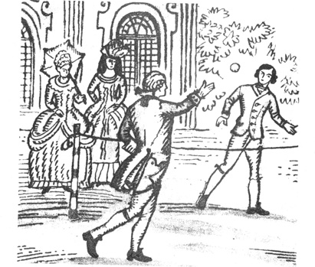
Приблизительно в те же времена была распространена похожая игра – фоллис , в которой перебрасывался полый шар величиной с детскую головку. Вместо ракеток использовались специальные надетые на руку щиты (рис.2).

Рис. 2. Игра в мяч Фолис

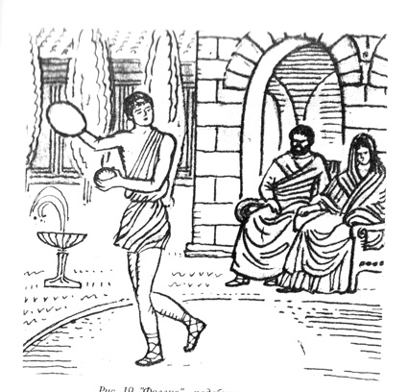

Подобная игра сохранилась в Италии и доныне под названием палоне . Игра в мяч ладонью послужила основой для многих видов спорта. С XIY в. в играх стали использовать деревянные палки с широким плоским концом, которым отбивали мяч. В конце XIY в. появились ракетки.

Рис. 3. Средневековый зал для игр с мячом

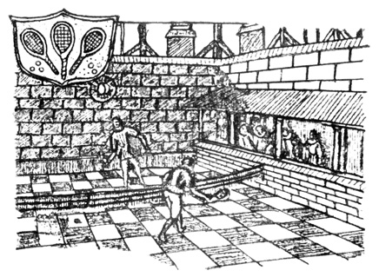

Игры в мяч, похожие на современные игры теннис и бадминтон, были известны в Древней Греции ( эпискирос ), Риме ( гарпастум ), позднее в Германии ( буфпаллен ), во Франции ( шуль , жё-де-пом ) и других странах. На Руси в XI–XV вв. молодежь играла в городки, бабки, прятки и др. В XV–XVII вв. появились лапта, горелки и другие игры с мячом. Развитие современных спортивных игр связано с появлением мяча. Трудно сказать, когда и кто придумал мяч и предложил его использовать для игры, но мяч от первобытного каменного, который древние люди бросали для развития силы мышц и точности метания копья или бумеранга, постепенно менялся. С развитием промышленности мячи стали изготавливать из каучука и различных видов резины, и пластмасс.

К наиболее распространенным играм с мячом и ракеткой относятся теннис, настольный теннис, бадминтон. Возникновение слова теннис неизвестно, так как оно не имеет слов родоначальников в современном языке. Историки предполагают, что название игры теннис произошло от игры, в которой участвовало 10 (по английски тен ) игроков, по 5 человек на каждой стороне площадки, а может быть от латинского слова тенниса – лента, тесьма (сетка теперь). Есть также предположение, что название игры произошло от французского слова тенез , которое переводится вот вам, берите . Эту фразу часто говорили французские игроки, посылая мяч партнеру. Так или иначе, но слово теннис сегодня прочно вошло в наш лексикон, и означает игру в мяч через сетку ракетками.

Родоначальником игр с ракеткой и мячом считают Англию. Так в XVI в. в Англии и Франции возникла забавная игра в мяч без определенных правил – прообраз тенниса. Однако в феодальной Франции еще в 1292 г. излюбленной была игра жё-де-пом или как ее называли игра яблоком , которую также считают прародительницей тенниса (рис. 4). Игра эта вела свою родословную от римской игры в тригон . При этом вначале играли руками и лишь в XY-м столетии появились ракетки.

Рис. 4. Игра Жё-де-пом – теннис XYI-XYII вв.

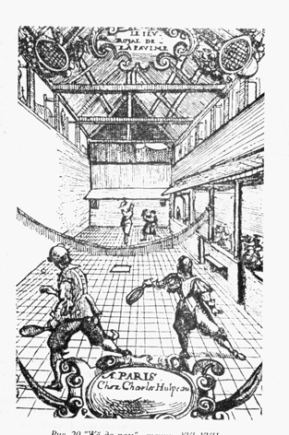

Прообраз тенниса процветал во Франции в специальных домах мяча , которых насчитывалось в 1602 г. несколько сотен. Из истории так же известно, что в 1610 г. во Франции союз тренеров и изготовителей ракеток и мячей был признан самостоятельным цехом. Англичанин Р.Дарлингстон (1560–1620 гг.) в примечаниях о поездке по Франции отметил, что домов игры в мяч больше чем костелов. Французы рождаются с ракеткой в руке (рис. 4). Игры носили больше развлекательный и гимнастический характер, чем спортивный.

Рис. 5. Игра в теннис в средние века

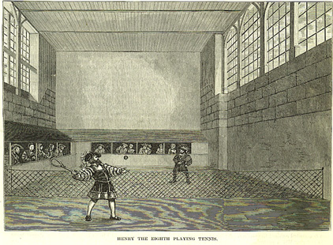

В 1874 году английский майор Вальтер Клоптон из Вингфилда разработал правила новой, довольно близкой к современному теннису игры, которую он назвал сферистика . Через год правила игры были усовершенствованы, и она получила новое название лаун-теннис , что в переводе с английского означает теннис на лужайке или просто теннис (рис. 6).

Рис. 6. Игра в лаун-теннис.

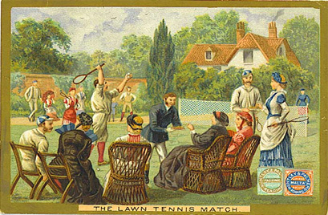

Большинство специалистов считает, что настольный теннис появился в Англии. Считается, что своим рождением настольный теннис обязан дождливой английской погоде. На мокрых лужайках невозможно было играть в теннис, и игру перенесли в помещение. Вначале играли на полу. Позднее из-за отсутствия больших залов появилась игра на двух столах, расположенных на некотором расстоянии один от другого. Через некоторое время столы сдвинули, а между ними натянули сетку. Прообразом игры на столе была игра представленная на рис. 7. Эта комнатная игра была известна под названием Госсима . Родилась она во второй половине XIX века как игра – развлечение.

Рис. 7. Прадедушка современного стола для игры в настольный теннис

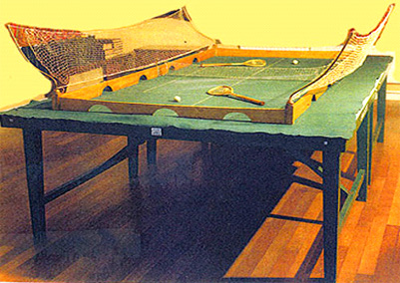

Простой инвентарь, а главное – небольшие размеры площадки позволяли играть где угодно. Это обеспечило широкое распространение настольной игры, которая в короткие сроки стал излюбленной салонной игрой в Англии, а затем и в других странах Европы, Азии и Африки. Интересно, что игра велась в строгой вечерней одежде: женщины в длинных платьях, мужчины в смокингах и фраках.

Рис. 8. Иллюстрация Люсьен Дейвис в газете Лондон ньюз , 1901 г.

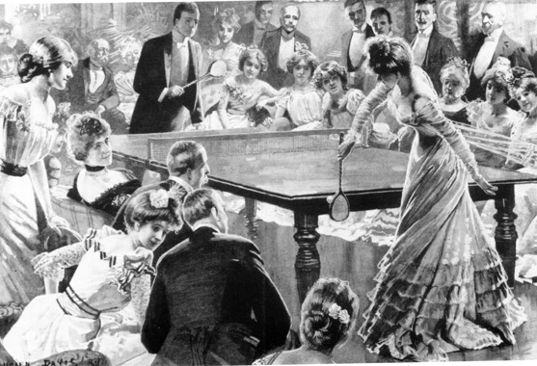

Становление настольного тенниса, как вида спорта
Англия – официально считается родиной настольного тенниса, хотя истоки ее можно искать, видимо, и в Европе и в Восточной Азии. Первые документы о правилах игры, были напечатаны в каталогах в 1834 г. Ф.Айерс (F. Ayers) в Лондоне под названием Miniature Indoor Lawn Tennis Game .А в британских каталогах спортивного инвентаря в 1880–1990 гг. были представлены комплекты новой игры. И тлько в 1891 г. Чарлз Бакстер (Ch. Baxter) патентом № 190070 (правила игры) и Д. Джаке (John Jaques) – патент № 157615 Игра Пинг-понг узаконили рождение настольного тенниса. Название Пинг-понг произошло от звука мяча о стол и ракетку.

Постепенно пинг-понг становится не просто салонным развлечением, а спортивной игрой, хотя ракетки не были стандартизированы и играли ракетками и с длинной ручкой и со струнами и даже обтянутыми кожей. Мячи изготавливались из резины или пробки, их часто обшивали тканью. В 1891 году настольный теннис получил мощный толчок к развитию благодаря инженерной мысли Джеймса Гибба, который решил маленькие полые цветные шарики от детской игрушки использовать для игры в пинг-понг. Введение в игру легкого целлулоидного мяча позволило значительно снизить вес ракетки. Вместо ракеток со струнами появились фанерные ракетки с укороченной ручкой. Стали применять и новые материалы для оклеивания игровой поверхности ракетки: пробка, пергамент, велюр, позднее наждачная бумага, резина. Родоначальником таких модификаций ракеток считают англичанина Е.К.Гуда, который в 1902 году возвращаясь после очередного тура чемпионата Лондона, зашел в аптеку купить лекарство. Подойдя к кассе, он с неожиданностью, свойственной всем великим открытиям обратил внимание на резиновую подкладку для сдачи мелочи. Небольшие переговоры с владельцем аптеки и мистер Гуд ушел сопровождаемый удивленными взорами, довольный с драгоценным свертком под мышкой. Придя домой, он немедленно принялся за реконструкцию ракетки – пробка была снята и вместо нее с обеих сторон была наклеена только, что приобретенная в аптеке губка. На следующий день соперники Е.Гуда были удивлены не менее, чем служащие аптеки. Е.К.Гуд одерживал одну победу за другой и выиграл турнир.

Азартная, развлекательная игра охватила многие города и страны. В пинг-понг играли не только в специальных помещениях, но и везде, где это было возможно. Однажды в одном из английских ресторанов дав молодых аристократа вооружившись крышками от сигарных ящиков, стали перебрасываться пробками от винных бутылок, найденными на полу. При этом они старались имитировать известный уже тогда лаун-теннис.

Распространялась эта игра морским путем довольно быстро. Так, английские моряки, находясь на вынужденном отдыхе в одном из портов Германии, устроили пинг-понговый чемпионат . Местная молодежь с интересом наблюдала за игрой, и не успело иностранное судно дать прощальный гудок, как в порту уже начались соревнования по настольному теннису. Таким образом, пинг-понг распространился по всему свету.

В Англии пинг-понг, как спорт был признан в 1900 году. До этого времени игра велась по правилам лаун-тенниса и даже до 100 очков. После утверждения правил, игра стала вестись до 30 очков. В декабре 1900 года состоялся первый чемпионат Лондона по пинг-понгу. Он проходил в Вестминстерском Аббатстве Лондона в зале Ройл Эквэриум. В чемпионате приняло участие 300 человек. Затем в 1901 году официальный турнир состоялся в Индии. Его можно считать первым международным соревнованием. Победил в этом турнире один из лучших игроков того времени индийский спортсмен Нандо.

К началу ХХ века популярность пинг-понга возросла, и увлечение новой игрой буквально захлестнуло все страны. Названия новой игры были разные: Ping-Pong (Германия, Россия, Литва и др.), Whiff Whaff – в Америке, Pim-Pam – во Франции, в Англии – Gossima, Ping Pong, Indoor Tennis, Parlour Tennis и др. Всюду организовывались многочисленные клубы и устраивались состязания – чемпионаты клубов, городов и др. Известно, что игра под названием лонг пом в 1908 г. была включена в программу Олимпийских игр в Лондоне. Однако пинг-понговая горячка, охватившая некоторые государства, продолжалась недолго. В начале века в 1904-1905 годах произошел упадок популярности игры, продолжавшийся около 20 лет. Причиной такого упадка вероятнее всего послужило распространение других более популярных видов спорта, а также Первая мировая война, которая резко снизила увлечение спортом.

Развитие настольного тенниса в мире

Возрождение настольного тенниса, а вслед за этим и небывалый расцвет игры относится уже всецело к послевоенному периоду. Единственная страна, где настольный теннис продолжал существовать, была Англия, откуда приблизительно с 1920 года игра начала снова распространяться по всему миру уже под современным названием настольный теннис. Игра в настольный теннис стала настолько увлекательной, что в нее начали играть не только в Европе, но и в Америке, Азии, Индии, Австралии.

В 1921 году чемпион Англии 1904 года П.Бромфибельд и три его товарища П.Пейн, А.Каррис и П.Уорден, создают Всеанглийскую ассоциацию пинг-понга. Она вырабатывает свой устав, порядок членства, организует первый официальный чемпионат Англии, который состоялся в 1921 году. Вслед за этим началась стихийная организация игроков в союзы сначала в масштабе отдельных городов, а затем и стран.

Все большую популярность игра завоевывает в Германии, Венгрии, Чехословакии и Австрии. Помимо Англии национальные ассоциации настольного тенниса вскоре возникли в Венгрии, Австрии, Италии, Скандинавских странах. Несколько позднее был организован Немецкий союз настольного тенниса в Германии. Этот союз сумел сразу же устроить ряд соревнований с участием сильнейших игроков разных стран. Быстрое распространение настольного тенниса и его популярность во многих странах Европы и Азии привели к необходимости создать международную организацию и установить единые правила игры. Еще в 1925 году были предприняты первые шаги на пути к созданию международного союза игроков.

В январе 1926 года в Берлине по инициативе молодых энтузиастов настольного тенниса была создана международная федерация настольного тенниса (ИТТФ) (ITTF), председателем которой единогласно был избран молодой литератор из Англии Айвор Монтегю (Ivor Montgu).

1926 год вошел в историю настольного тенниса как год образования ИТТФ. Наряду с сильнейшими теннисными странами того времени в международную федерацию настольного тенниса несколько позже входят Германия, Уэльс, Чехословакия, Швеция, Дания, Ирландия, Шотландия, Франция, Австрия, Новая Зеландия, Южная Америка, Гондурас, Египет, Япония и многие другие.

В настоящее время Международная федерация настольного тенниса является одной из самых популярных и объединяет свыше 190 национальных ассоциаций всех континентов.

А начиналось все так, как рассказывал об этом в дни пятидесятилетия ИТТФ Айвор Монтегю:

– Я призываю сейчас в помощники свою память, чтобы поведать нынешнему поколению о том, с чего начала свою жизнь ИТТФ. Вспоминается отчет Германского союза настольного тенниса, опубликованный в третьем номере журнала Теннис и гольф за 1926 год под названием Подготовка к созданию международной федерации . В этом отчете, в частности, сообщалось следующее: В помещении теннисного клуба в Берлине на Гельб-Вайс 15 января 1926 года состоялась встреча. На ней присутствовали – Билл Поуп, Джордж Росс и Айвор Монтегю – от Англии, доктор Роланд Якоби и Золтан Мехловитч – от Венгрии, юный Фрейденхайм – от Австрии, доктор Георг Лехманн, Фритц Грубер (генеральный секретарь Германского союза настольного тенниса), Фритц Зини, Г.Г.Линден-Штадт и К.Вильгельм – от Германии. Вспоминается мне, что в конце нашего заседания подъехал швед – доктор Карл Линд, а также и то, что Г.Лехманн, по инициативе которое мы собрались, зачитал письмо от Чехословацкого Союза настольного тенниса о присоединении к нашим намерениям.

Надо признать, что полной уверенности в том, что наша идея осуществится, не было. Все мы, или, точнее, большинство из нас были молоды, и не имели тогда еще необходимого авторитета, чтобы заставить перейти от слов к делу каждый из национальных союзов. Сила наша была, однако, в том, что мы были единомышленниками, мы верили в то, что настало время создания Международной федерации, что для этого каждый из нас должен сделать максимум возможного, чтобы нас не осудили за пустую болтовню, когда мы вернемся домой. Мы вели дискуссии в благожелательной форме, а от них весьма скоро перешли к конкретными действиям…

Более 40 с лишним лет возглавлял ИТТФ Айвор Монтегю, который впоследствии был за тем единодушно избран пожизненным почетным президентом. Он много сделал для развития настольного тенниса во всем мире. В биографии А.Монтегю (Ivor Montgu, 1904-1984) было весьма много необычного и привлекательного и деятельность его была столь же многогранна. Зоолог по образованию, он с каким-то особым трепетом относился ко всему живому и был одним из соавторов первого издания Красной книги . Айвор Монтегю – английский коммунист, видный английский литератор, крупнейший киновед, страстный публицист, социолог, сценарист, в 30-х годах сражался добровольцем за свободу Испании. Он прогрессивный общественный деятель, член Всемирного Совета защиты Мира. Английский писатель Айвор Монтегю был, прежде всего, великим гуманистом (рис.9). В 60-е годы за активную позицию в киноискусстве, за укрепление мира между народами он становится лауреатом Ленинской премией борьбы за мир.

Рис.9. Первый президент международной федерации настольного тенниса Айвор Монтегю (Ivor Montgu 1904-1984)

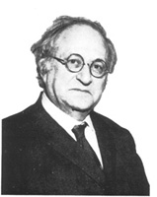

Одним из первых решений Федерации было проведение чемпионата Европы. В декабре 1926 года в Лондоне в зале Мемориэл Холл состоялись эти международные соревнования, в которых приняли участие команды 7 стран: Австрии, Чехословакии, Англии, Германии, Венгрии, Индии и Уэльса. В личных соревнованиях приняли участие спортсмены Швеции и Дании. В связи с тем, что в соревнованиях приняли участие индийские теннисисты, было принято решение считать его чемпионатом мира. Первый мировой чемпионат собрал 64 теннисиста и всего 14 спортсменок. Игры проводились в пяти видах соревнований: командные мужские, одиночные мужские, одиночные женские, мужские парные и смешанные парные.

Большой успех на этих соревнованиях выпал на долю венгерских теннисистов, которые завоевали первые места во всех пяти видах соревнований. В мужском одиночном разряде первое место завоевал доктор Р.Якоби (R. Jacobi), а у женщин – Мария Меднянская (M. Mednyanszky).

Рис. 10. Мария Меднянская

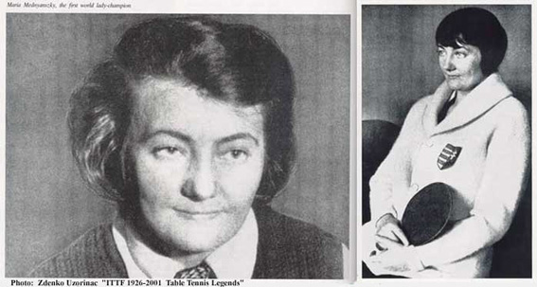

Рис. 11. Первый чемпион Мира 1926 года. Р.Якоби – Венгрия

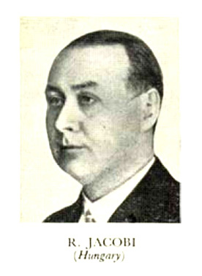

В период проведения соревнований был созван первый конгресс Международной федерации настольного тенниса, который решил эти соревнования (постфактум) после их окончания признать первым мировым чемпионатом 1926 года.

Начиная с этого времени чемпионаты мира стали проводиться регулярно каждый год (результаты в приложении). В связи с тем, что первый чемпионат мира прошел в декабре 1926 года, результаты его засчитали за 1927 год, и второй чемпионат мира был проведен в 1928 году в Стокгольме.

Передовые позиции на первых чемпионатах мира и до середины 40-ых годов среди победителей и призеров соревнований преобладают венгерские теннисисты. Среди выдающихся результатов можно отметить пятикратных чемпионов в личном мужском разряде венгр Виктора Барна и венгерская теннисистка Мария Меднянская.

Постепенно список стран участников чемпионатов мира расширялся. Расширялась и география проведения чемпионатов мира. Помимо Европы чемпионаты проводились в Африке (Каир, 1939 год). В 1934 году в чемпионаты мира были включены женские командные соревнования, и с этого времени на всех чемпионатах мира разыгрывается 7 комплектов наград, а победителям вручают именные кубки.

С 1940 по 1946 годы чемпионаты мира по настольному теннису не проводились в связи со второй мировой войной.

В 1957 году был создан Европейский союз настольного тенниса (ЕТТУ) и Международная федерация приняла решение о проведении мировых чемпионатов только по нечетным годам. В свою очередь форумы континентов проводятся по четным годам, и первый чемпионат Европы состоялся в 1958 году в Будапеште, в знак признания больших заслуг венгерского настольного тенниса.

Дальнейшее широкое развитие настольного тенниса в мире позволило ИТТФ поставить вопрос об олимпийском признании одного из популярного в мире вида спорта, которое состоялось в конце 1977 года, а спустя еще 4 года, на очередной сессии МОК было принято решение о включении настольного тенниса в программу летних Олимпийских игр 1988 гола. Олимпийские соревнования прошли в мужском и женском одиночных и мужском и женском парных разрядах. В дальнейшем настольный теннис был включен в программы олимпийских игр 1992-2008 годов.

Упражнения на развитие скорости реакции:
Захват. Партнёр стоит за спиной и кладет руку на плечо. Нужно сразу же схватить ее и вывернуться.
«Пистолет». Партнёр упирается пальцем или в левую, или в правую сторону спины. От места соприкосновения зависит, куда в каком направлении следует сделать шаг.
Принятие позы. Педагог должен встать за спиной на расстоянии вытянутой руки. Задача – после касания плеча необходимо максимально быстро выполнить какое-то действие, например, прыгнуть или присесть.
Партнёр становится за спиной, а перед собой тренирующий кладет любой предмет. Задача – по одному хлопку передвигать его влево, а по двум – вправо.
Два человека садятся друг напротив друга, а между ними на столе лежит любой предмет. По звуковому сигналу, например, можно использовать таймер на телефоне, необходимо первым забрать предмет.
Педагог подает сигнала при помощи свистка. Если был подан один сигнал, то нужно прыгнуть на месте, два сигнала – приседание, а три – хлопок в ладоши. Это упражнение позволяет сократить реакцию на звуковой раздражитель.
Упражнения на развитие ловкости

Встаем прямо, вытянув руки перед собой. Производим одновременные вращательные движения руками: правой – по часовой стрелке, левой – против. Выполняем 10-15 повторений.

Усложняем предыдущее упражнение. Вытягиваем одну руку вперед и начинаем описывать ею круги по часовой стрелке. При этом кистью стараемся вращать в противоположном направлении. Задача кажется невыполнимой, но регулярная практика вскоре поможет развеять ваши сомнения. Главное не делать резких движений кистью, иначе можно травмировать связки. Выполняем также 10-15 повторений.

Вновь вытягиваем обе руки вперед и начинаем одновременно вычерчивать ими в воздухе разные геометрические фигуры. Например, правая рисует квадрат, а левая выписывает окружность и так далее. Через 10-15 повторений поменяйте «рисунок» для каждой руки.

Еще одно несложное упражнение на развитие ловкости и координации, которым мы любили развлекать себя в детстве: правую ладонь поднимаем и опускаем над головой, слегка касаясь темени, а левой производим вращательные движения в вертикальной плоскости вокруг живота.
Упражнения для развития гибкости

Растяжка спины и рук. Ноги вместе, вытянутые руки на стуле (аккуратнее, стул может выскочить и проделав в воздухе замысловатые виражи приземлится на голову). Находясь в таком положении, поочередно прогибайте и выгибайте спину, как можно ниже или выше соответственно. Три раза по 15 раз.

Растяжка передней поверхности бедра. Станьте ровно, возьмите ногу за щиколотку и отведите колено максимально назад. Зафиксируйте положение. Обращаю внимание — спина должна быть прямой. Можно поддерживаться за спинку стула. Один подход по 9 раз для каждой ноги.

Комплексная растяжка сидя. Сидя на полу, разведите ноги максимально широко, носки ног смотрят в потолок. Поочередные наклоны: к левой ноге, к центру, к правой ноге — один подход.

Растяжка ног. Исходное положение — нога на стуле. Прямая нога. Спина прямая, пресс подтянут. Два варианта: 1. Прямые наклоны к носку; 2. Наклоны к поднятой ноге вбок. При этом одна рука на поясе. Дополнительная нагрузка на поясницу и спину. Оба упражнения выполняются в три подхода по 8 раз каждый, для каждой ноги.

Прямые наклоны к полу. Задействованы поясница, спина и ноги. Наклон осуществляется спокойно, без рывков. После каждого полностью возвращаетесь в вертикальное положение. Три подхода по 6 наклонов.

Растяжка рук. Заводим руки за спину и соединяем в замок. Поднимите их как можно выше и сделайте несколько пружинистых движений (без сильных рывков). Три подхода по 6 раз.
Изучение дидактических материалов

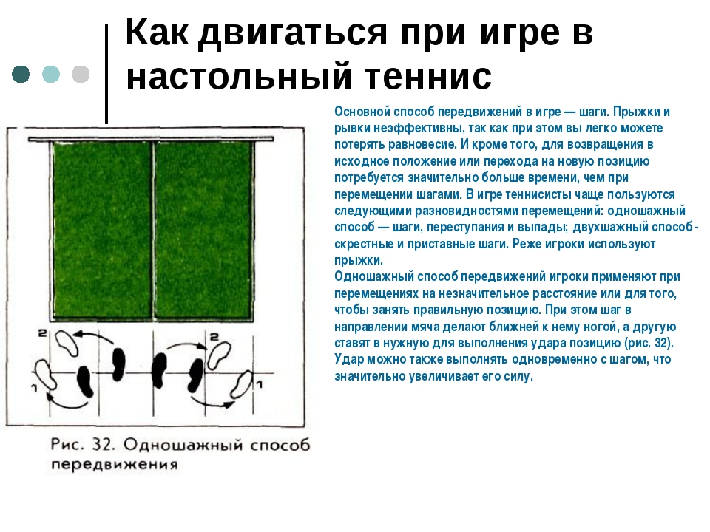

2.6 СПИСОК ЛИТЕРАТУРЫ

Основная

ДЛЯ ПЕДАГОГА

- Амелин А.Н. Современный настольный теннис. - М 2014.
- Байгулов Ю.П. Роль подачи и как её тренировать. // Настольный теннис. –2015, №8.
- Байгулов Ю.П., Романин А.Н. Основы настольного тенниса. – М., 2016.
- Берн Э. Игры, в которые играют люди: Психология человеческих взаимоотношений. Люди которые играют в игры: психология человеческой судьбы. – М., 2014.
- Гуревич П.А. 300 соревновательно - игровых заданий по физическому воспитанию. Минск, «Вышейшая школа», 2015.
- Иванов В.С. Теннис на столе. - М 2016.
- Матыцин О.М.Атака – это дух времени. // Настольный теннис. - 2018 №7.
- Марков В.Н. Желанная победа //«Настольный теннис. 2017 №3
- Марков В.Н. Спортсмен года. // Настольный теннис. – М. 2015 №1.
- Орман Л.И. Современный настольный теннис. – 2017.
- Правила. Международная федерация настольного тенниса (ИИТФ) Лондон – Москва. 2017
- ПопковА.В., Литвинов Е.Н. «Программы по физической культуры для учащихся I – XI классов. Антистрессовая пластическая гимнастика». – М., «Просвещение». 2016.
- Сборник «Новое в методике воспитания физических качеств у юных спорсменов». ФиС, 1987, 2018 г.
- Спортивные и подвижные игры. Под ред. Чумакова П.А., М., ФиС, 2015.
- Фопель Е.Л. Как научить детей сотрудничать. – М., Ч. 4, 2016.
- Ширяев А.Г.,Алексеев Б.П. Актуальные проблемы спортивной тренировки, 2016.
- Филин В.П, Воспитание физических качеств у юных спортсменов.- М: ФиС,2015
- Шпрах С.Д. У меня секретов нет…// Настольный теннис. – М. 2015 №1
- Шпрах С.Д. Прием подач. // Настольный теннис. – М. 2014 №1.

Дополнительная
СПИСОК ЛИТЕРАТУРЫ ДЛЯ ДЕТЕЙ

1. Берчукова Г.В. Учись играть в настольный теннис.//Советский спорт. 2015г. Москва.
2. Коллигорский В.В. Мячик над столом.// Физкультура и спорт. 2016г. Москва.
3. Амелин А.Н. Настольный теннис.//Физкультура и спорт. 2018г. Москва.
4. Балайшите Л.И. «От семи до…» Москва 2014г.
5. Амелин А.Н., Пашинин Н.В. «Азбука спорта. Настольный теннис» 2015 Москва.
6. Шпрах С.Д. У меня секретов нет…// Настольный теннис. – М. 2016 №1.
7. Марков В.Н. Желанная победа //«Настольный теннис. 2015 №3.
8. Марков В.Н. Спортсмен года. // Настольный теннис. – М. 2014 №1.
9. Шпрах С.Д. Прием подач. // Настольный теннис. – М.2016 №1.

Приложение 1
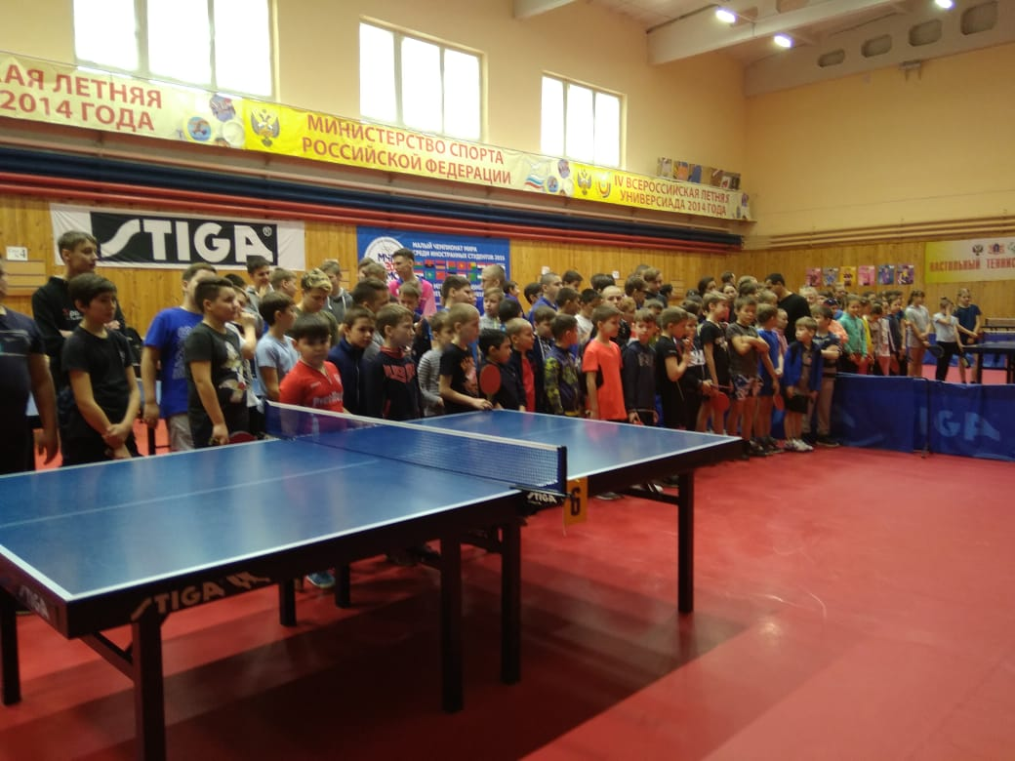
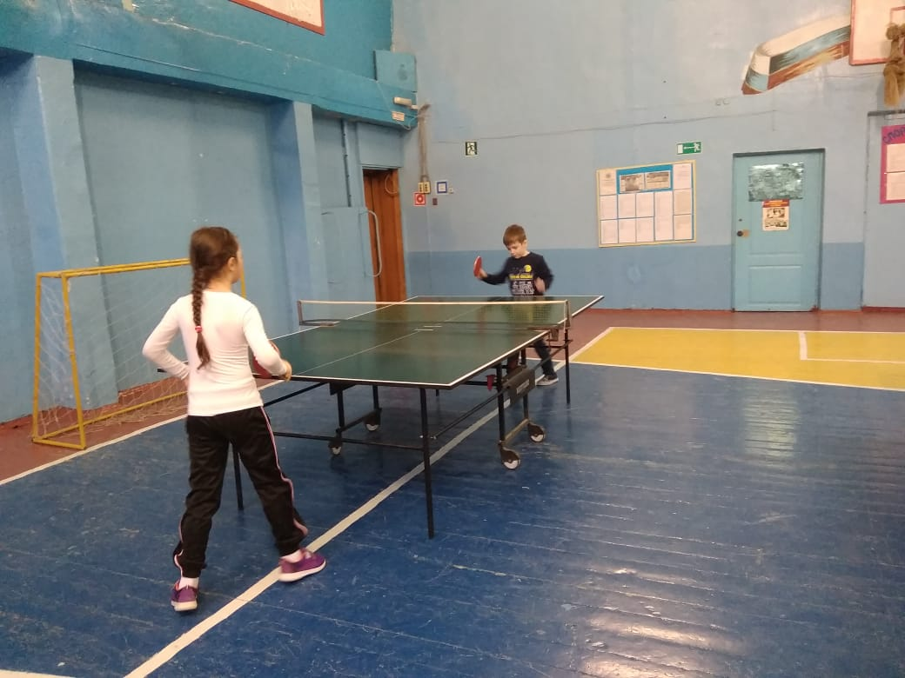
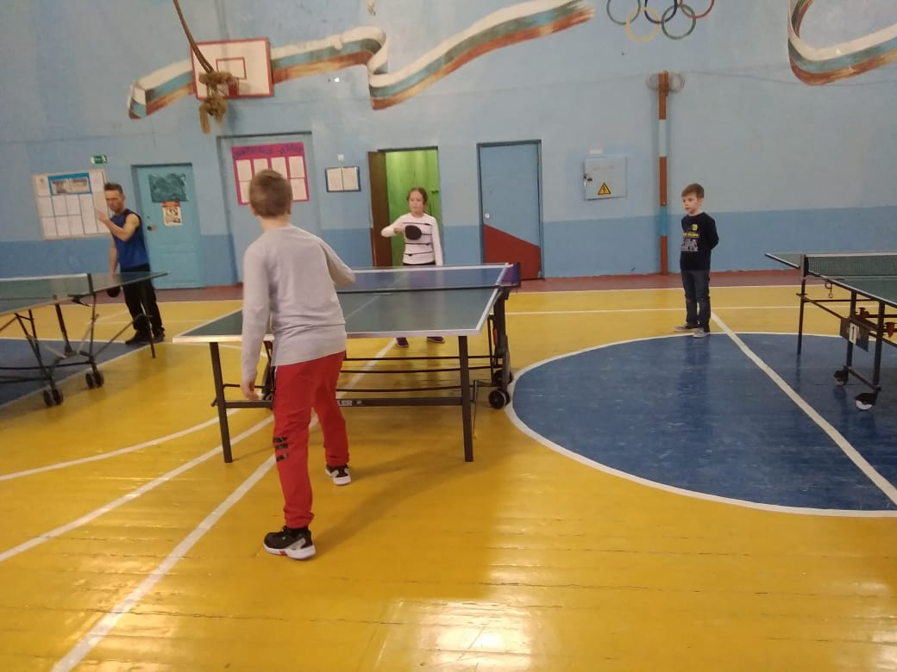
Приложение 2
Входная, промежуточная и итоговая диагностика обучающихся.
Критерии диагностики:
1. Скорость реакции:
– поймать теннисный мяч, летящий прямо, вправо, влево (три попытки):
3 высокий уровень – 3 успешные попытки;
2 средний уровень - 2 успешные попытки;
1 низкий уровень – 1 успешная попытка или не справился с заданием.
2. Глазомер:
- определить расстояние до кегли, стоящей в 3-х, 5-ти, 10-ти шагах (три попытки):
- высокий уровень – 3 успешные попытки;
- средний уровень - 2 успешные попытки;
- низкий уровень – 1 успешная попытка или не справился с заданием.
3. Гибкость:
- выполнить наклоны из положения, стоя с касанием пола ладонями:
- высокий уровень – достает ладонями до пола;
- средний уровень - достает кончиками пальцев до пола;
1 низкий уровень – достает руками до щиколоток.

№ | Фамилии  обучающихся | Входная  Диагностика |  |  | Итого | Промежуточная диагностика |  |  | Итого | Итоговая  диагностика |  |  | Итого
№ | Фамилии  обучающихся | Скорость реакции | Глазомер | Гибкость |  | Скорость реакции | Глазомер | Гибкость |  | Скорость реакции | Глазомер | Гибкость
1 | Митрофанов | 1 | 1 | 2 | 4 | 2 | 2 | 2 | 6 | 2 | 2 | 2 | 6
2 | Фролов | 2 | 1 | 1 | 4 | 2 | 1 | 1 | 4 | 3 | 2 | 2 | 7
3 | Харитонова | 1 | 1 | 2 | 4 | 1 | 1 | 2 | 3 | 2 | 2 | 2 | 6
4 | Романов | 1 | 1 | 1 | 3 | 2 | 2 | 2 | 6 | 2 | 3 | 2 | 7
5 | Васильев | 2 | 1 | 2 | 5 | 2 | 1 | 2 | 5 | 2 | 2 | 3 | 7
6 | Лосева | 1 | 1 | 1 | 3 | 1 | 2 | 2 | 5 | 2 | 2 | 2 | 6
7 | Мухтарова | 1 | 2 | 1 | 4 | 2 | 2 | 2 | 6 | 2 | 3 | 2 | 7
8 | Ястребова | 2 | 2 | 1 | 4 | 3 | 3 | 1 | 7 | 3 | 3 | 2 | 8
9 | Зартдинова | 1 | 1 | 1 | 3 | 2 | 2 | 2 | 6 | 3 | 2 | 3 | 8
10 | Петрова | 1 | 2 | 2 | 4 | 1 | 2 | 3 | 6 | 2 | 2 | 3 | 7

Приложение 3
Нормативы по технической подготовленности

№ п/п | Наименование технического приема | Кол-во  ударов | Оценка
1. | Набивание мяча ладонной стороной ракетки | 10  8-6 | Хор.  Удовл
2. | Набивание мяча тыльной стороной ракетки. | 10  8-6 | Хор.  Удовл
3. | Набивание мяча поочередно ладонной и тыльной стороной ракетки | 10  8-6 | Хор.  Удовл
4. | Игра накатами справа по диагонали | 10  6-8 | Хор.  Удовл
5. | Игра накатами слева по диагонали | 8  4-6 | Хор.  Удовл
6. | Сочетание наката справа и слева в правый угол стола | 5  2-3 | Хор.  Удовл
7. | Выполнение наката справа в правый и левый углы стола | 8  4-6 | Хор.  Удовл
8. | Откидка слева со всей левой половины стола  (кол-во ошибок за 3 мин) | 5  от 6 до 8 | Хор.  Удовл
9. | Сочетание откидок справа и слева по всему столу (кол-во ошибок за 3 мин) | 8  9-12 | Хор.  Удовл
10. | Выполнение подачи справа накатом в правую половину стола (из 10 попыток) | 6  4 | Хор.  Удовл
11. | Выполнение подачи справа откидкой в левую половину стола (из 10 попыток) | 7  5 | Хор.  Удовл
Приложение 4

Примеры форм аттестации обучающихся

Пример опрос по разделу «История развития настольного тенниса»

1. Где и когда возникла игра в настольный теннис?

(В Англии в середине 19 века)

2. Как раньше назывался настольный теннис и почему именно так?

(Пинг-понг, по звуку удара мяча об стол)

3. Какой инвентарь используют для игры в настольный теннис?

(Ракетки, мячи)

4. С чего начинается игра в настольный теннис

(С подачи)

и т.д

Пример теста по истории и технике игры в настольный теннис

1. До какого счета продолжается игра в каждой партии?
А) до 10 Б) до 11 В) до 15 Г) до 20

2. Какой вес имеет теннисный мяч?

А) 1 кг Б) 100 гр. В) 10 гр. Г) 3 гр.

3. Сборная какой страны много лет является чемпионом мира по Настольному Теннису

А) Россия Б) Китай В) Англия Г) Германия

4. Можно ли играть в настольный теннис, держа ракетки в обеих руках?

А) Можно, если хочется Б) Можно иногда В) Можно, если судья разрешит Г) Нельзя, запрещают правила

Зачёт по разделу «Техника игры в настольный теннис»
Выполнить не быструю подачу 9 раз из 10 попыток
Выполнить технический приём толчок со спарринг партнёром по 10 раз с каждой стороны
Выполнить накат справа с тренером 7 раз из 10 попыток.

